LAPORAN PRAKTEK UAS
BASIS DATA II


Dosen Pengampu : Ainurohman S.Kom

DISUSUN OLEH :
A.WAHYUDIN
(2502003)
TI 2A

POLITEKNIK PURBAYA TEGAL
TEKNIK INFORMATIKA 2025/2026

- Buatlah Entity Relationship Diagram (ERD) minimal terdiri dari tabel berikut.asesor, asesi, skema, unit_kompetensi, tuk, jadwal, pendaftaran, hasil_uji, Lengkapi dengan, Primary Key, Foreign Key ( bobot (20%).
- Implementasikan database dengan nama : db_lsp( bobot (20%).
- Buat seluruh tabel menggunakan Command-Line Interface (CLI) SQL.( bobot (20%).
- Masukkan data minimal 5 asesor, 20 asesi, 5 skema, 20 unit kompetensi, 5 TUK, 10 jadwal,20 pendaftaran,20 hasil_uji INSERT INTO ( bobot (20%).
- Buat sebuah VIEW bernama Menampilkan Nama Asesi, Nama Skema, Nama Asesor,Nama TUK,Nilai ( bobot (10%).
- Gunakan Subquery Menampilkan peserta dengan nilai di atas rata-rata. Menampilkan asesor yang belum memiliki jadwal.Menampilkan skema dengan peserta terbanyak.( bobot (10%).

Jawab
- Entity Relationship Diagram (ERD)
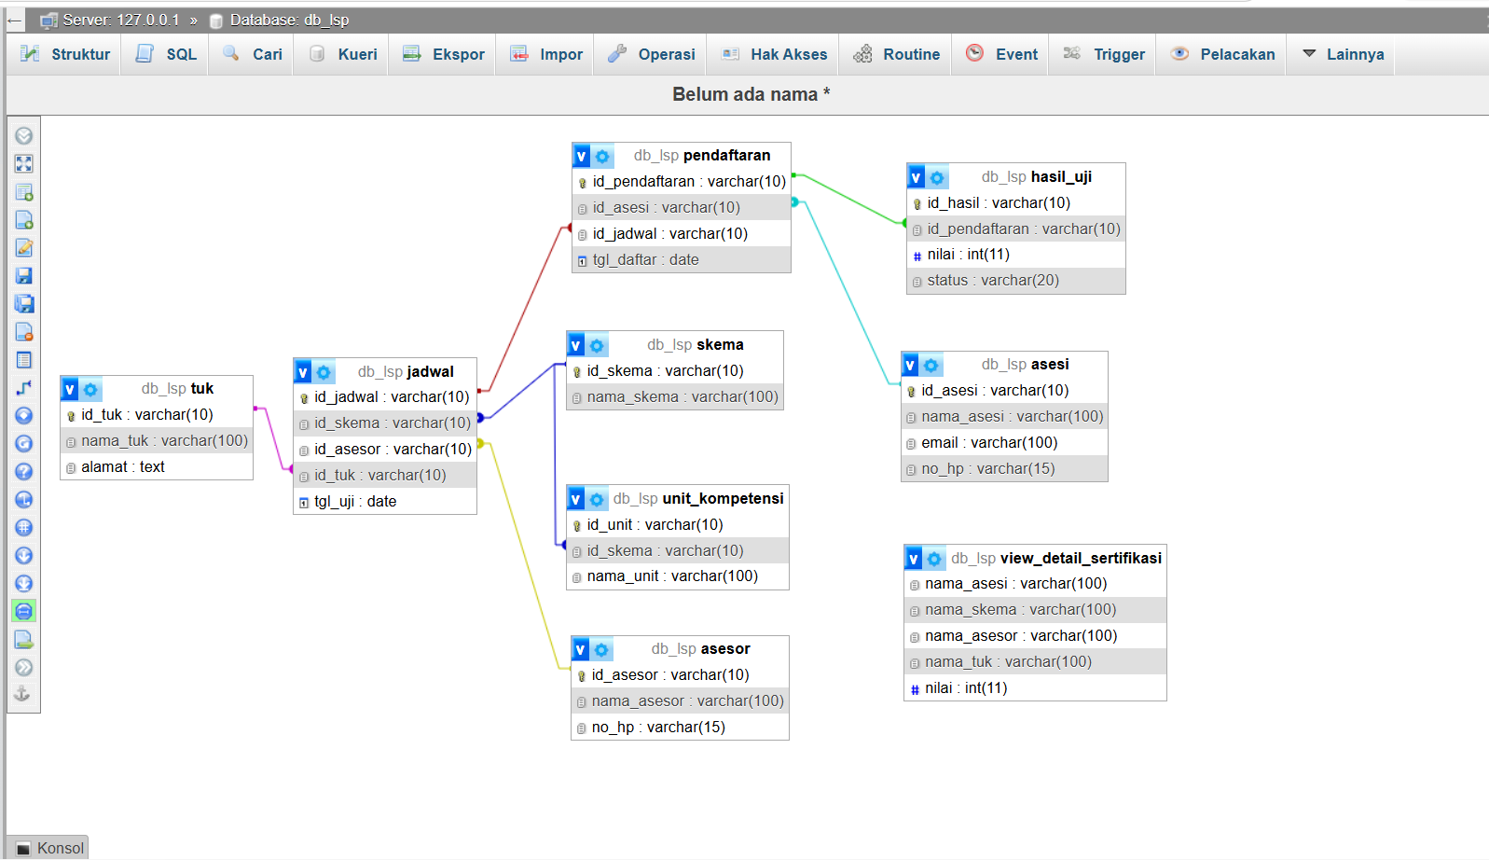

- Implementasi Database
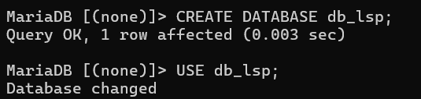

- Pembuatan Tabel via CLI SQL
- Tabel Asesor
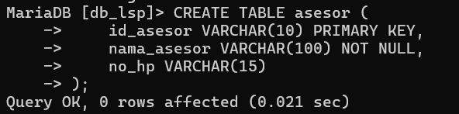
- Tabel Asesi
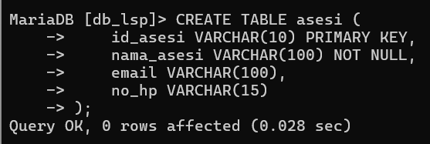
- Tabel Skema
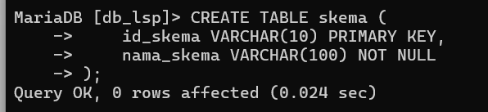
- Tabel Unit Kompetensi
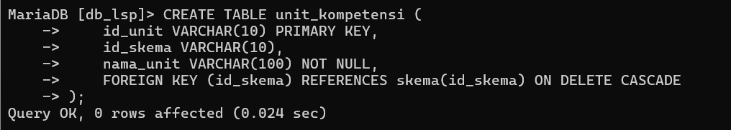
- Tabel TUK
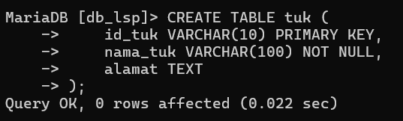
- Tabel Jadwal
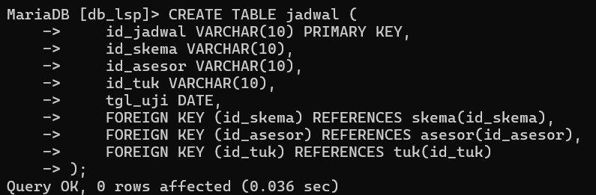
- Tabel Pendaftaran
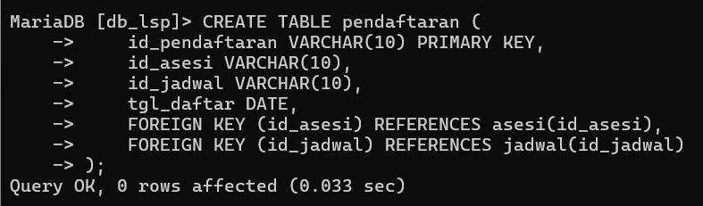

- Tabel Hasil Uji
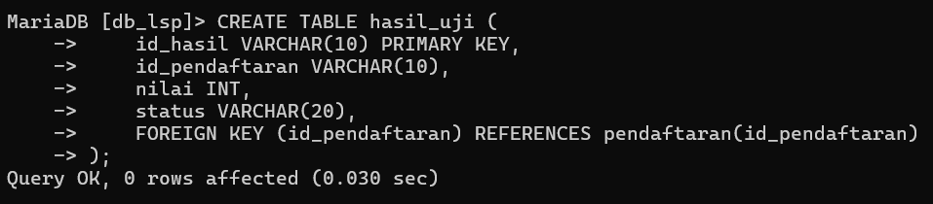

- Insert Data (DML)
- Data Asesor (5 Data)
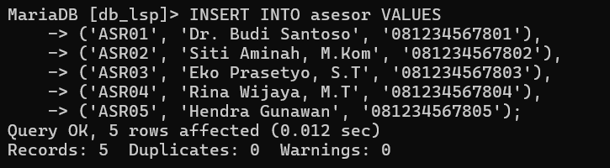
- Data Asesi (20 Data)
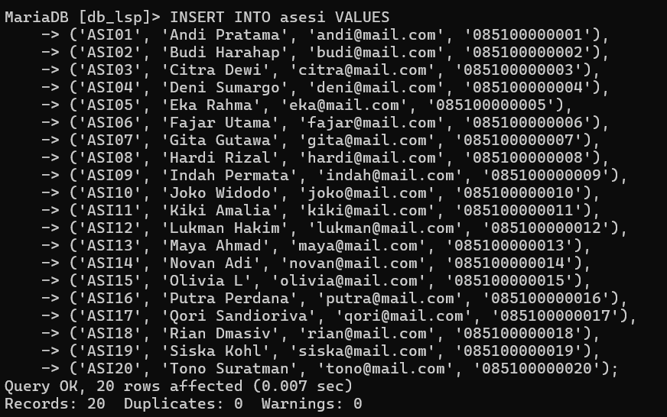
- Data Skema (5 Data)
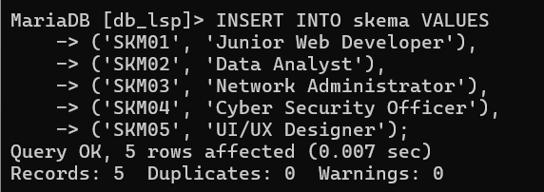

- Data Unit Kompetensi (20 Data)
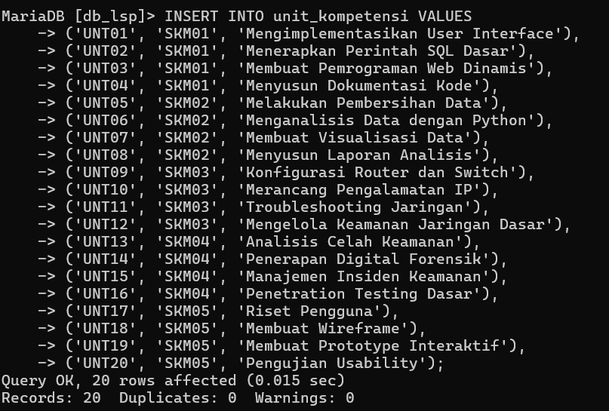
- Data TUK (5 Data)
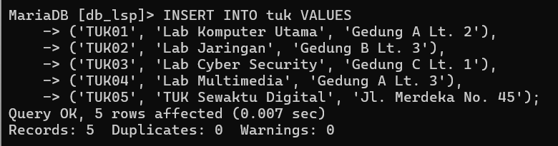
- Data Jadwal (10 Data - Asesor ASR05 disengaja tidak ada jadwal)
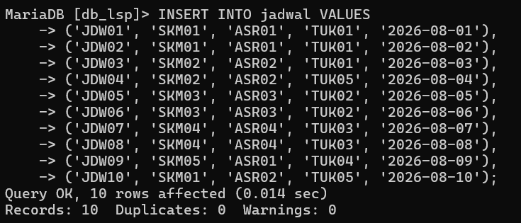

- Data Pendaftaran (20 Data)
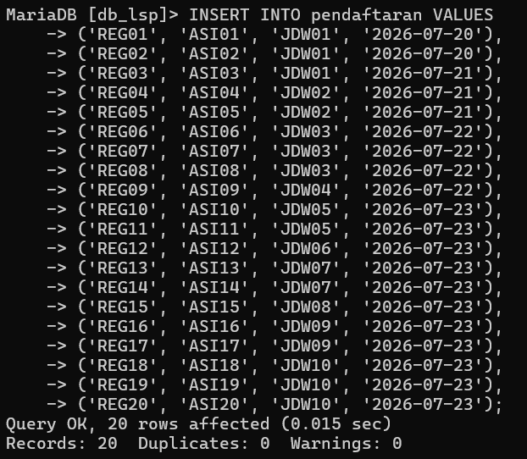
- Data Hasil Uji (20 Data)
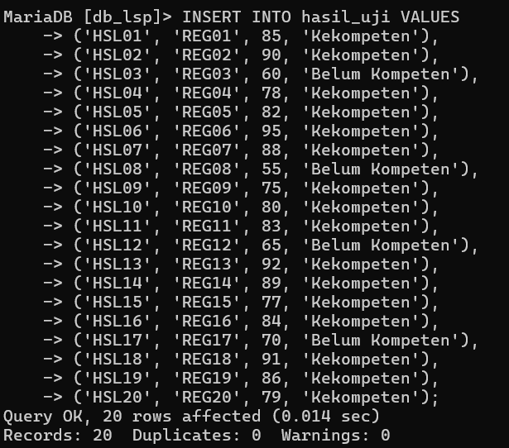
- Pembuatan VIEW
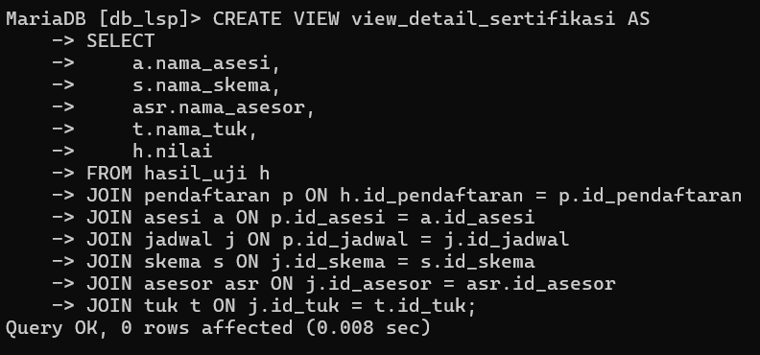
Cara menampilkan isi view:
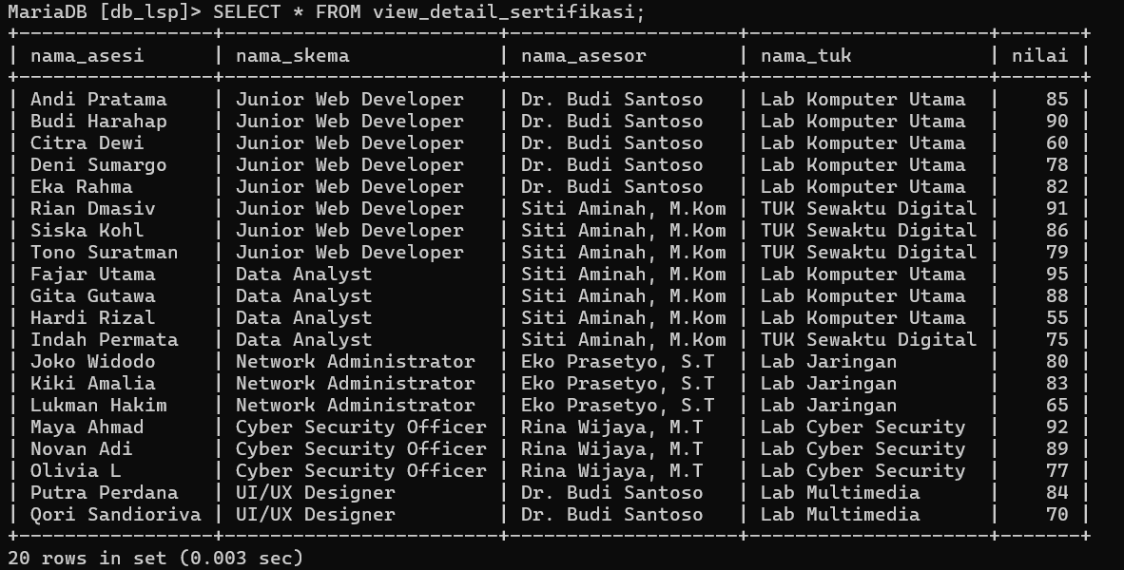

- Subquery Query CLI
- Menampilkan peserta (asesi) dengan nilai di atas rata-rata
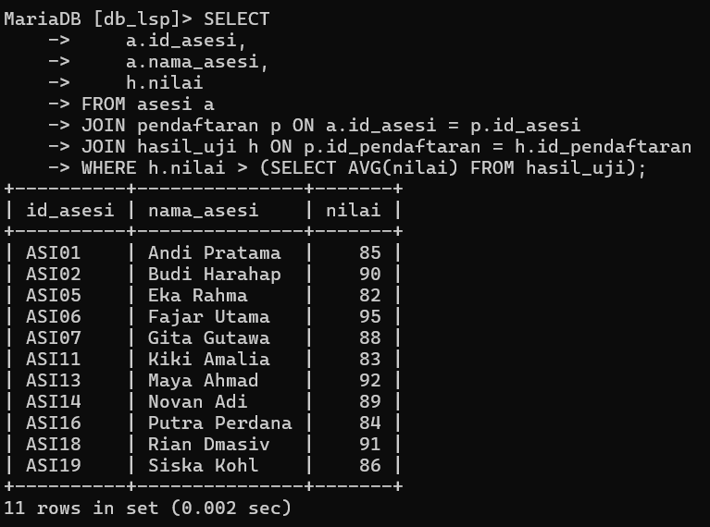
- Menampilkan asesor yang belum memiliki jadwal
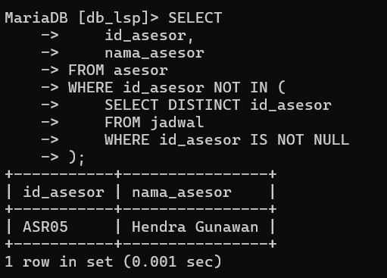
- Menampilkan skema dengan peserta terbanyak
